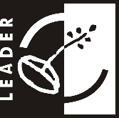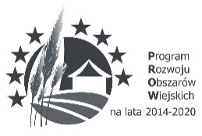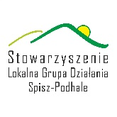

|  |
| --- |
| **Mobilny Punkt Doradztwa i**  **Informacji**  **LGD Spisz-Podhale**  **w Gminnym Ośrodku Kultury**  **w Niedzicy**  Podczas bezpłatnych konsultacji, będzie można uzyskać informacje o możliwościach otrzymania dofinansowania na rozwój działalności gospodarczej oraz podejmowanie działalności gospodarczej za pośrednictwem Stowarzyszenia Lokalna Grupa Działania Spisz-Podhale w ramach Programu Rozwoju Obszarów Wiejskich na lata 2014-2020 oraz o zasadach wyboru projektów. |

|  |
| --- |
| **Kiedy:** **4 styczeń 2019 r.**  **11 styczeń 2019 r.**  **18 styczeń 2019 r.**  **25 styczeń 2019 r.**  **W godz.:**  **Od 13:00 do 15:00**  **Gdzie:**  **Gminny Ośrodek**  **Kultury w Niedzicy**  **ul. 3 Maja 16**  **34-441 Niedzica**  **Biuro LGD Spisz-Podhale**  **Ul. Bulwarowa 9**  **34-400 Nowy Targ**  **Telefon: 664 758 092 / 18 334 11 44 /**  **798 292 611** |